МАЛЕНЬКАЯ МАЗУРКА
Из «Маленькой» сюиты для баяна
А. Белоусов
Tempo di Mazurka (В темпе мазурки) Соч. 10
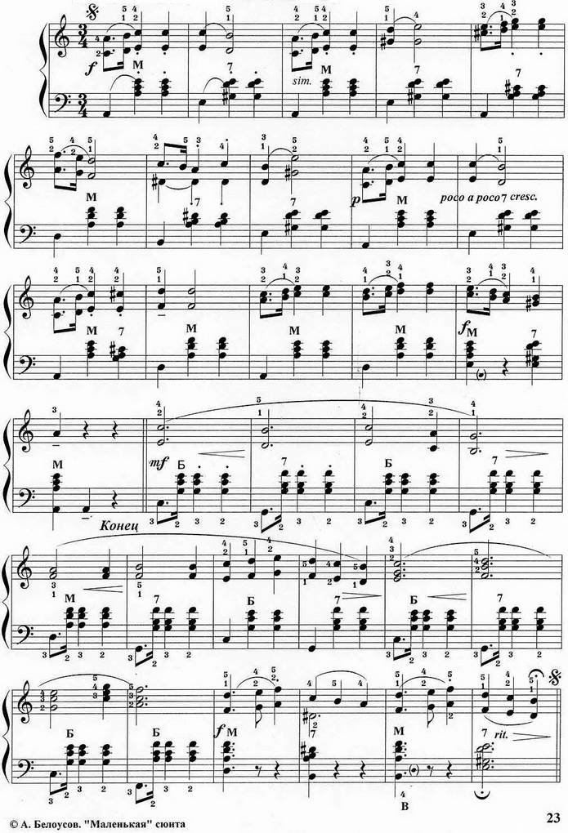
https://a-v-belousov.narod.ru/

